Учет неявок при заполнении табеля при наличии отклонений от графика работы

1. Общие сведения
Реализована возможность учета отклонений от графика в период неявки. Использование такого режима может потребоваться, например, в том случае, если у работника заранее заведены отклонения от графика на период вперед, и в этот же период имеется неявка, и необходимо, чтобы неявка наложилась не на стандартный график, а на отклонения от графика.

2. Использование доработки
Настройка режима учета неявок и отклонений от графика производится в конфигурации на закладке Учет кадров / График / Отклонения:
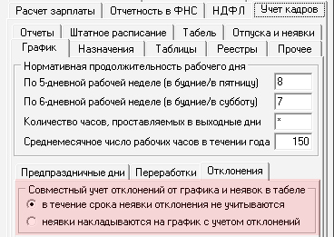
По умолчанию в течение срока неявки отклонения от графика работы не учитываются.
Если выбрать режим неявки накладываются на график работы с учетом отклонений от графика, при заполнении табеля сначала учитываются отклонения от графика, а затем – неявки. При этом:
- для неявок по графику работы символ неявки указывается только для тех дней, которые были рабочими с учетом отклонений от графика. Число часов указывается в соответствии с настройкой «Число часов для неявки по графику работы»;
- для неявок с фиксированной неделей (5-дневная, 6-дневная неделя или в календарных днях) и специальным режимом заполнения часов неявки (признак в поле Учет часов неявки журнала неявок) учитывается число часов по графику с учетом отклонений от графика;
- если в отклонении от графика указано, что назначение временно не действует (заполнена колонка X), соответствующие дни в табеле заполняются символом Х независимо от наличия неявок, действующих в эти дни;
- во всех остальных случаях учет неявок с фиксированной неделей производится по старым правилам;
- учет неявок, с помощью которых задается неполный рабочий день, производится по старым правилам;
- порядок отбора неявок для учета в табеле по-прежнему выполняется с учетом категории персонала, указанной в назначении, за исключением неявок, с помощью которых задается неполный рабочий день.
Доработан алгоритм выполнения операции Проставить дни неявки. Если в конфигурации выбран режим неявки накладываются на график работы с учетом отклонений от графика, при выполнении этой операции используется график работы с учетом отклонений от графика по правилам, оговоренным выше.

